Ime Studenta:
Br. Indeksa:

Vežba br. 7 – OSCommerce: Onlajn Web prodavnica

Uputstvo za instalaciju internet prodavnice se nalazi na sledećoj lokaciji: https://www.youtube.com/watch?v=LiTGku2SmEU&list=PLwwx2WU03hMHuorHm1AL3XCo5savxKSN3&index=4
Konsultacije će se održati u 14:15 na sledećoj lokaciji: https://join.skype.com/jxwMclFEYG29
Konsultacije nisu obavezne. Nije potrebno slati dokaz o prisustvu vežbama.

CILJ VEŽBE

- Analiza dostupnih CMS softverskih rešenja za implementaciju webshop-a
- Podešavanje Wamp servera
- Podešavanje MySQL baze podataka
- Upoznavanje sa CMS sistemima
- Instalacija i podešavanje osCommerce

ZADATAK

Instalirati OSCommerce alat i pokrenuti svoju e-prodavnicu.

OsCommerce je softver otvorenog koda zasnovan Web-u. Namenjen za implementaciju elektronske trgovine, a posebno kreiranje i upravljanje onlajn prodavnicom. Preduslovi instalacije ovog softvera su podrška servera skriptnom PHP jeziku i relacionoj bazi podataka MySQL.

PRIPREMA ZA IZRADU VEŽBE
- Poznavanje funkcionisanja interneta i rad u Web čitaču
- Poznavanje rada u DOS Comand Promptu
- Osnovno poznavanje kriptografskih algoritama i kreiranja i upotrebe sertifikata na internetu
PRAKTIČNA IZRADA VEŽBE

Kreiranje baze podataka i korisnika baze podataka
- U Web čitaču ukucati localhost.
- Zatim kliknuti na link Phpmyadmin koji se nalazi u odeljku Tools.
- Kliknuti na database, ukucajte ime vaše baze podataka (na primer WebShop_xx, ali xx zamenite prvim ciframa u vašem broju indeksa) pa na create.
- Kliknuti na kreiranu bazu a zatim na privileges.
- Kreirati novog korisnika klikom na “Add a new User”. Upisati “User name”, za host staviti local, zatim ukucati šifru. Napomena: Zamaptite ili zapišite ime baze kao i ime i šifru korisnika.

Instalacija cURL i OpenSSL PHP dodatka (extension)
- Kliknite na ikonicu Wamp servera.
- Odaberite php pa onda php.ini fajl.

- U fajlu odkomentarisati (ukloniti znak “;”) liniju na kojoj piše extension=php_curl.dll i zapamtite fajl.

- U fajlu odkomentirati liniju na kojoj piše extension=php_openssl.dll i zapamtite fajl.
Instalacija OpenSSL modula za vaš appach server.
- Kliknite na ikonicu Wamp servera.
- Zatim Appache pa Apache modules.
- Pronaći ssl modul („ssl_module“). Ukoliko nije štikliran, štiklirati ga klikom na njega.
Uvod u osCommerce softver
OsCommerce Online Merchant je besplatan online softver za elektronsku prodaju koji se konstantno unapređuje od strane open source zajednice. Njegove osnovne funkcionalnosti su da omogući vlasnicima e-prodavnica da postave, podese, pokrenu i održavaju online prodavnicu bez troškova razvoja i održavanja softvera. Ne zahteva se programersko ili tehničko znanje.
Do sada je razvijeni preko 5000 dodataka koji se besplatno mogu skinuti sa Interneta i koji unapređuju osnovne funkcionalnosti osCommerc-a
OsCommerce je implementiran u PHP-u i koristi MySQL bazu podatka za online skladištenje podataka. To znači da može raditi na bilo kom sistemu koji ima podrški za PHP i MySQL, i na kome je podignut Web server.
Detaljnija uputstva za instalaciju i podešavanje osCommerca na engleskom jeziku možete naći na sajtu http://www.oscommerce.info/confluence/display/OSCOM23/Introduction.

Sledeća podešavanja PHP-a u php.ini fajlu se preporučuju za optimalne performanse osCommerca:
- register_globals: Off
- magic_quotes_gpc : Off
- file_uploads: On
- session.auto_start: Off
- session.use_trans_sid: Off

Sledeći moduli PHP-a se preporučuju kako bi osCommerce mogli uspešno da koristite:
- MySQL - MySQL database extension.
- GD - Image processing module.
- cURL - Network communication library.
- OpenSSL - Encryption library
Otpakovati zip arhivu u direktorijumu www tamo gde ste instalirali wamp server. Obično je to c:/wamp/www. Promeniti naziv u oscommerce-xx, gde ćete umesto znakova xx upisati prve dve cifre vašeg broja indeksa (na primer, ukoliko je vaš broj indeksa РЕр 03/09 ukucaćete 03).

Instalaciona Procedura
Na Web lokaciji https://www.oscommerce.com/Products&Download=oscom2341 skinite osCommerce Online Merchant v2.3.4.1 Full Package instalaciju. Instalacija je zapravo .zip fajl koji treba raspakovati u Wamp folder (nešto nalik wamp/www/oscommerce-2.3.4.1). Tom prilikom se formiraju dva dodatna foldera catalog i docs.

Web instalaciona procedura konfiguriše online prodavnicu i importuje podešavanja u bazu podataka. Ovo je neophodno kako bi kreirali potpuno funkcionalnu online prodavnicu i kako bi kreirali administratora koji će upravljati online prodavnicom preko veb administrativnih alata. Podrazumevane (default) vrednosti ne morate menjati, ali ih morate prilagoditi podešavanjima server i baze podataka.

Instaliranje nove online prodavnice
Veb instalaciona procedura će se automatski startovati kada pristupite elektronskoj prodavnici iz nekog Web čitača. Ovo možete uraditi tako što će te u bilo koji Web čitač otkucati adresu vašeg sajta (u našem slučaju će to biti http://localhost/oscommerce-2.3.4.1/catalog/install/index.php.

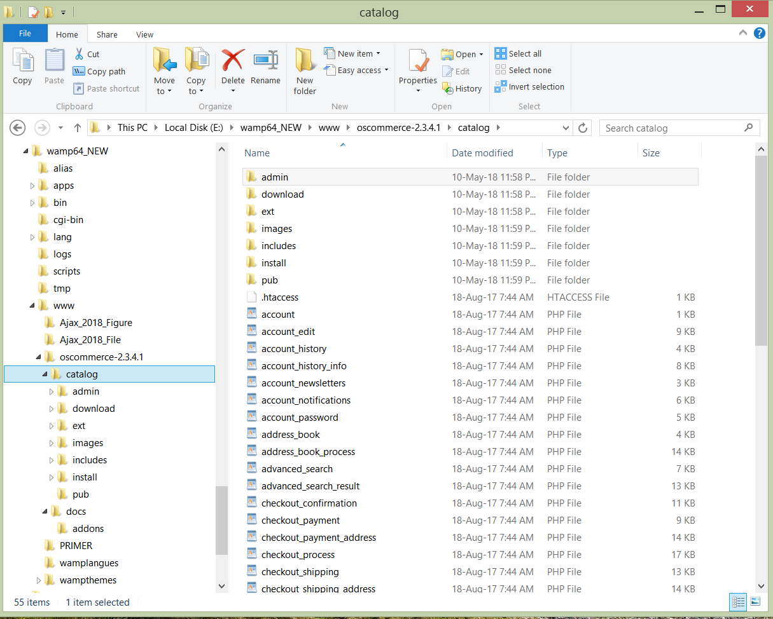
Slika 1. Sadržaji foldera posle instalacije

OsCommerce Online Merchant automatski detektuje ako je instalacija već izvršena i preusmerava vas na instalacionu procedure ukoliko nije.
Korak 1: Welcome strana
Prvi korak je strana prikazana na slici 1 koja prikazuje sa desne strane trenutna podešavanja za PHP. Trebalo bi da sva podešavanja budu štiklirana.
Ukoliko je neophodno menjati PHP podešavanja nemojte zaboraviti da restartujete server kako bi podešavanja imala efekta.

Slika 2. Početak instalacije
Server baze podataka
Drugi korak je prikazan na slici 2a i on treba da podesi parametar za uspešno konektovanje na bazu podataka, importovanje strukture tabela i ostalih podataka. Ovde treba uneti naziv baze podataka koju ste kreirali prilikom instalacije Wamp servera, kao i ime i šifru korisnika te baze podataka.

Slika 3. Pristupni parametri baze podataka

Slika 4. Greška prilikom konektovanja na bazu podataka
Web Server
Treći korak je prikazan na slici 3 i on podešava parametre za online pristup prodavnici.
Slika 5. Parametri Web servera

Podešavanja online prodavnice
Ovaj korak, prikazan na slici 4, postavlja vlasnika prodavnice kao i podešavanja vezana za administriranje prodavnice. Zapamtite ime korisnika i šifru koju budete uneli jer će te je kasnije koristiti za pristup administracionim alatima.
Slika 6. Podešavanjevlasnika prodavnice
Slika 7. Završetak instalacije

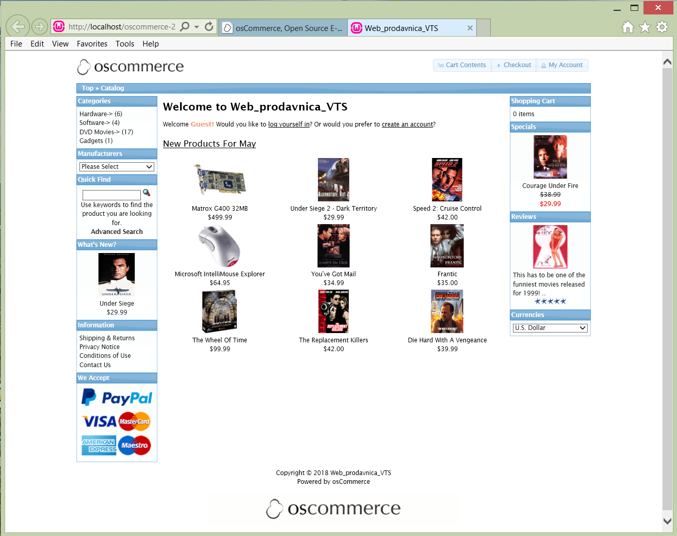
Slika 8. Izgled Web prodavnice
Administration Directory Name – Zbog sigunrnosnih razloga dobro je promeniti ovaj naziv jer će u ovom direktorijumu biti instaliran modul za administriranje vaše elektronske prodavnice.
Poslednji korak će smestiti podešavanja za bazu podataka i veb server u konfiguracioni fajl. Ovim je instalacija uspešno završena i prodavnica je spremna za korišćenje i administriranje. Pristup frontend delu prodavnice možete ostvariti klikom na dugme Catalog. Za pristup administratorskom backend delu treba kliknuti na dugme Administration Tool.
Administrativni panel
Upravljanje Web prodavnicom se obavlja pristupom na sledećoj adresi: http://localhost/oscommerce-2.3.4.1/catalog/admin/index.php.

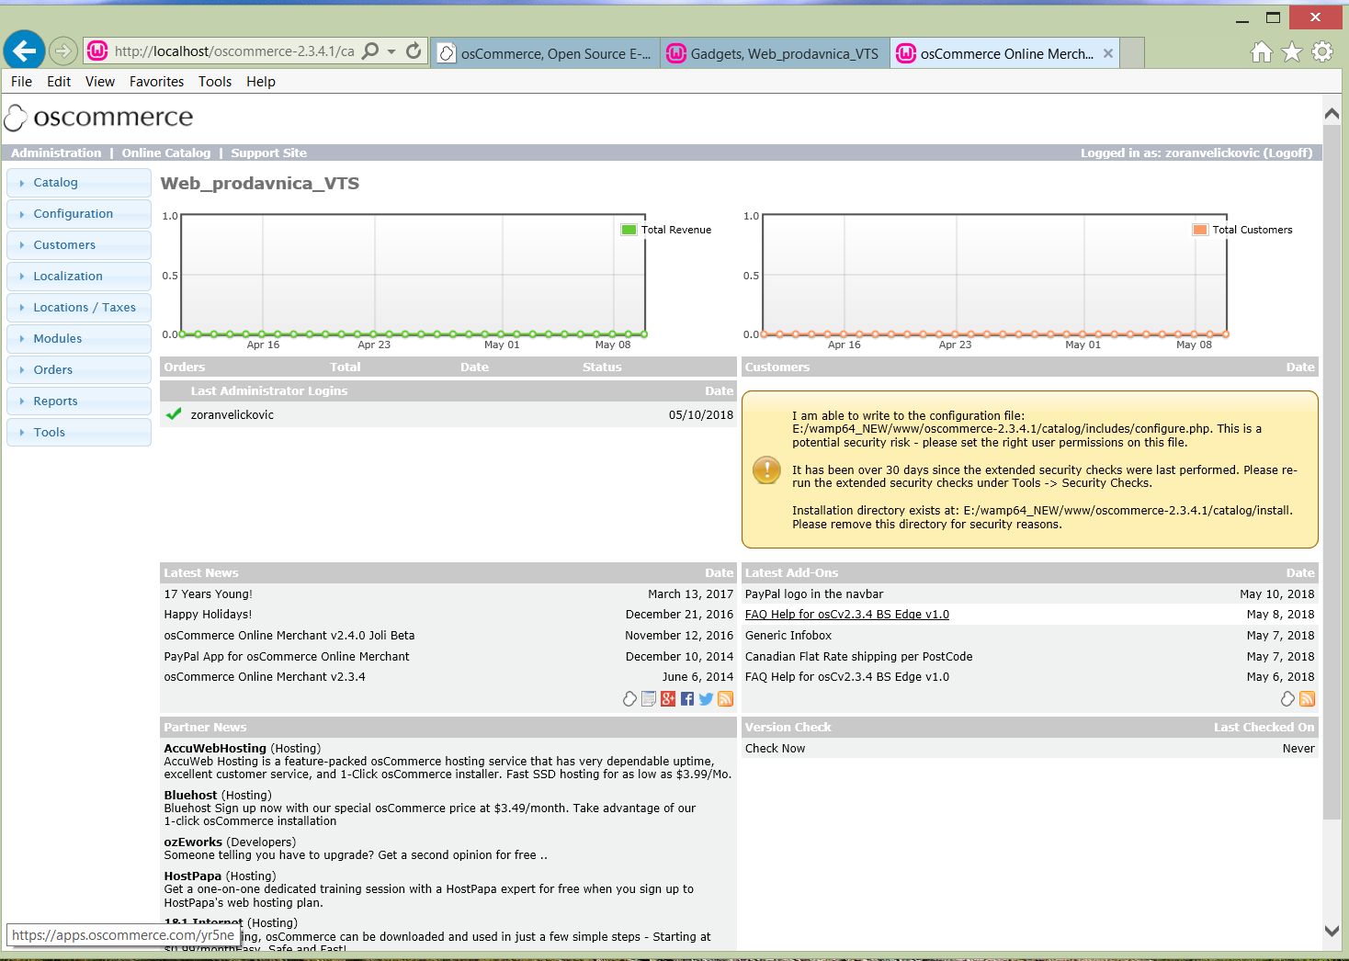
Slika 9. Prva stranica Web panela za administratore

Slika 10. Web panel za administratore katalog

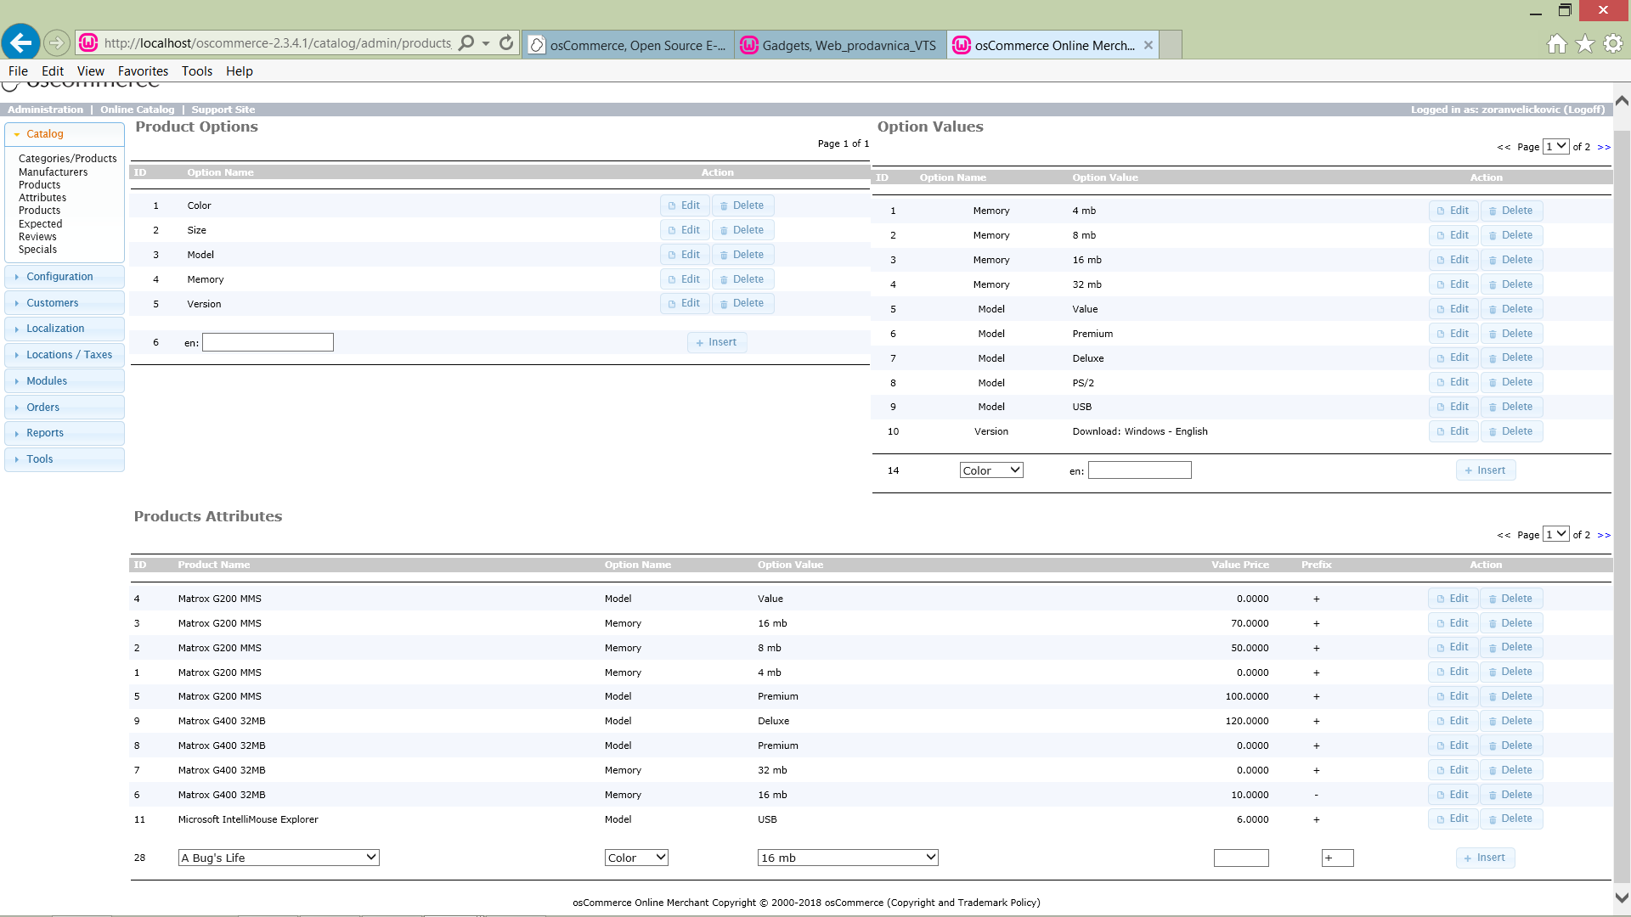
Slika 11. Web panel za administratore, dodavanje proizvoda

Saveti nakon instalacije
Preporučuje se da iz sigurnosnih razloga nakon instalacije osCommerca uradite sledeće:
- Obrišete direktorijum C:/wamp/www/oscommerce-xx/catalog/install directory.
-Promenite ime direktorijumu za administriranje koji se nalazi na C:/wamp/www/oscommercexx/catalog/admin.
- Zabranite menjanje fajla C:/wamp/www/oscommerce-xx/catalog/includes/configure.php.
- Zabranite menjanje fajla C:/wamp/www/oscommerce-xx/catalog/admin/includes/configure.php.
Napomena:
Kada korisnici posete sajt koji ima self signed certificate pojaviće se upozorenje kao na slikama ispod. Tek kada se sertifikat trajno smesti na mesto gde se sertifikati čuvaju (koje je definisano operativnim sistemom) će ova upozorenja nestati.
- Fajl za konfiguraciju prodavnice: C:\wamp\www\oscommerce-xx\catalog\includes\configure.php
- Fajl za konfiguraciju appache servera: C:\wamp\bin\apache\Apache2.2.21\conf\httpd.conf

IZVESTAJ

1. Koji su našire prihvaćeni modeli elektronske trgovine?

2. Opišite dve realizacije storefront modela online trgovine?

3. Opišite način rada aukcijskog modela online trgovine? Koje su specifičnosti Wellbid on-line aukcija.

4. Navesti osnovne pojavne oblike portal modela online elektronske trgovine.

5. Opišite dynamic pricing model online elektronske trgovine.

6. Navedite softverske preduslove za instalaciju osCommerce-a? Navesti najpoznatije softvere otvorenog koda za online trgovinu.

7. Uporediti dve internet prodavnice otvorenog koda.

8. Na kojim softverskim platformama je baziran osCommerce?

9. Koje mogućnosti pruža administrativni panel osCommerce-a?
10. Koja je razlika izmedju ”Catalog” i administrativnog panela u osCommerce-u?

10. Priložiti dokaz o uspešno instaliranoj internet prodavnici (slika ekrana)

U Nišu, Potvrđuje

